LA PROMESA Y EL PELIGRO DE LA INTELIGENCIA ARTIFICIAL

La IA generativa está preparada para desatar una ola de creatividad y productividad, pero plantea preguntas importantes para la humanidad
Imaginemos un mundo en el que las máquinas fueran artistas, narradoras o incluso economistas que produjeran contenidos que imitaran la inteligencia humana. Alan Turing, el pionero de la informática, fue el primero en imaginar la posibilidad de que las máquinas alcanzaran esos niveles de maestría en un artículo de 1950. Con ChatGPT y otras herramientas de inteligencia artificial generativa, su predicción de un “juego de imitación” ya es realidad. Parece como si nos hubieran catapultado a un universo que antes estaba reservado para la ciencia ficción. Pero ¿qué es exactamente la IA generativa?
GenAI representa el avance más impresionante en tecnologías de aprendizaje automático hasta el momento. Marca un salto significativo en la capacidad de la IA para comprender e interactuar con patrones de datos complejos y está preparada para desatar una nueva ola de creatividad y productividad. Pero también plantea preguntas importantes para la humanidad. Los hitos de innovación clave marcaron el camino hacia su sofisticación actual.
En la década de 1960, un programa llamado ELIZA impresionó a los científicos por su capacidad de generar respuestas similares a las humanas. Era básico y operaba con reglas establecidas, pero fue el precursor de lo que hoy conocemos como “chatbots”. Dos décadas después, aparecieron las redes neuronales artificiales. Estas redes, inspiradas en los cerebros humanos, brindaron a las máquinas nuevas habilidades, como comprender los matices del lenguaje y reconocer imágenes. Pero un conjunto limitado de datos para el entrenamiento y una potencia informática inadecuada frenaron el progreso real. Sorprendentemente, estos recursos gemelos siguieron duplicándose cada año, preparando el escenario para la tercera ola de IA en la década de 2000: el aprendizaje profundo.
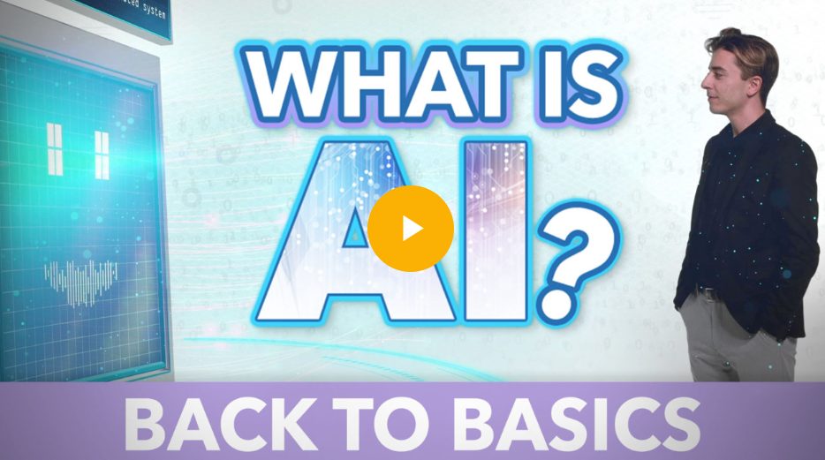
Aprendizaje profundo
Con innovaciones como Google Translate, asistentes digitales como Alexa y Siri, y la aparición de los coches autónomos, las máquinas empezaron a entender el mundo e interactuar con él. Sin embargo, a pesar de todo este progreso, todavía faltaba una pieza del rompecabezas. Las máquinas podían ayudar y predecir, pero no podían entender verdaderamente las complejidades de la conversación humana y eran deficientes a la hora de generar contenido similar al humano.
En 2014, las redes generativas antagónicas (GAN) aprovecharon la capacidad de dos redes neuronales en competencia para perfeccionar continuamente las habilidades de cada una. El “generador” creó datos, textos o imágenes de imitación, mientras que el “discriminador” intentó diferenciar entre contenido real y simulado. Esta competencia entre redes duales revolucionó la forma en que la IA entendía y replicaba patrones complejos.
La última pieza del rompecabezas llegó en 2017 con un artículo innovador, “Attention Is All You Need” (“La atención es todo lo que necesitas”). Al enseñarle a la IA a prestar atención a las partes relevantes de la información, de repente pareció que la máquina comenzaba a entenderla, a captar la esencia de la información. Esta IA generativa produjo contenido extrañamente parecido al humano, al menos en los laboratorios.
Juntos, las GAN y los mecanismos de atención, respaldados por una información y una potencia de cálculo cada vez mayores, prepararon el terreno para ChatGPT, el chatbot más asombroso de la historia. OpenAI lo lanzó en noviembre de 2022 y otras grandes empresas tecnológicas pronto lo siguieron con sus propios chatbots GenAI.
Economía y finanzas
Por supuesto, la IA no es un concepto nuevo en economía y finanzas. La IA tradicional (análisis avanzados, aprendizaje automático, aprendizaje profundo predictivo) lleva mucho tiempo analizando números, midiendo tendencias del mercado y personalizando productos financieros. Lo que distingue a GenAI es su capacidad de analizar en profundidad e interpretar datos complejos de una manera más creativa. Al analizar intrincadas relaciones entre indicadores económicos o variables financieras, no solo genera previsiones, sino también escenarios alternativos, gráficos reveladores e incluso fragmentos de código que podrían cambiar significativamente el funcionamiento del sector.
La evolución de la IA tradicional a la generativa ha abierto una nueva era de posibilidades tanto en el ámbito público como en el privado. Los gobiernos están empezando a emplear estas herramientas más inteligentes para mejorar los servicios a los ciudadanos y superar la escasez de mano de obra. Los bancos centrales están tomando nota de ello, pues ven en la GenAI una mayor capacidad para analizar grandes cantidades de datos bancarios con el fin de perfeccionar las previsiones económicas y controlar mejor los riesgos, incluido el fraude.
Las empresas de inversión están recurriendo a GenAI para detectar cambios sutiles en los precios de las acciones y el sentimiento del mercado, recurriendo a un conjunto más amplio de conocimientos para proponer opciones más creativas, allanando el camino para estrategias de inversión potencialmente más lucrativas. Mientras tanto, las compañías de seguros están explorando cómo los modelos generativos pueden crear pólizas personalizadas que se alineen más estrechamente con las necesidades y preferencias individuales.
GenAI está evolucionando a un ritmo vertiginoso, ampliando los límites de las capacidades de la IA en economía y finanzas e introduciendo soluciones novedosas para viejos desafíos. Algunas personas son escépticas. Dicen que, como un loro estocástico, la IA puede crear hechos sin sentido y falsos, un fenómeno llamado "alucinación", y que en realidad no sabe el significado detrás de las palabras. El conocimiento de ChatGPT, señalan, se limita a su última fecha de entrenamiento. Es posible. Pero dado el vertiginoso ritmo de la innovación, ¿cuánto tiempo seguirán siendo relevantes estos argumentos?
Sin embargo, el entusiasmo inicial en torno a GenAI ha dado paso a preocupaciones crecientes y genuinas. Los desafíos tradicionales asociados con la IA, como la amplificación de los sesgos existentes en los datos de entrenamiento o la falta de transparencia en las decisiones, han adquirido una urgencia renovada. También han surgido nuevas preocupaciones.
La IA convertida en arma
Un riesgo particularmente alarmante es la notable capacidad de GenAI para contar historias que resuenan con las creencias y puntos de vista preexistentes de las personas, lo que podría reforzar las cámaras de eco y los silos ideológicos. Los actores maliciosos pueden aprovechar esta capacidad no solo a través de la palabra escrita: en marzo de 2022, un video generado por IA supuestamente mostraba al presidente ucraniano Volodymyr Zelenskyy rindiéndose a las fuerzas rusas. Estos incidentes demuestran cómo GenAI puede usarse como arma para manipular la política, los mercados y la opinión pública.
Ya se trate de una historia inventada, una imagen manipulada o un vídeo sintético, las creaciones de GenAI pueden ser tan convincentes que crean una falsa sensación de realidad. Esto tiene el potencial de difundir desinformación, incitar al pánico e incluso desestabilizar los sistemas económicos o financieros con una eficacia e intensidad sin precedentes. Puede que no siempre sea deliberado: las máquinas pueden difundir desinformación sin querer como resultado de alucinaciones.
La amenaza de la IA no se limita a la manipulación. El desplazamiento de puestos de trabajo es otra preocupación a medida que la GenAI sigue avanzando, lo que podría automatizar tareas que antes realizaban los seres humanos, lo que provocaría la pérdida de muchos puestos de trabajo y requeriría estrategias de empleo y reciclaje.
A principios de este año, los principales expertos en inteligencia artificial, incluido el creador de ChatGPT, firmaron una carta en la que advertían que “mitigar el riesgo de extinción de la inteligencia artificial debería ser una prioridad global junto con otros riesgos a escala social, como las pandemias y la guerra nuclear”. Se hacían eco de las preocupaciones expresadas décadas antes por Turing, quien advirtió de que “existe el peligro de que las máquinas acaben tomando el control de nuestras vidas”.
Los expertos en IA, los periodistas, los responsables políticos y el público en general debaten cada vez más sobre un amplio espectro de riesgos importantes y urgentes de la IA. Aun así, puede ser difícil expresar preocupaciones sobre algunos de los riesgos más graves de la IA avanzada. La declaración sucinta que sigue tiene como objetivo superar este obstáculo y abrir la discusión. También pretende crear un conocimiento común sobre el creciente número de expertos y figuras públicas que también se toman en serio algunos de los riesgos más graves de la IA avanzada.

Nos encontramos en una encrucijada entre la tecnología y la ética. La GenAI, con su enorme promesa y sus profundas preguntas existenciales, no puede dejar de inventarse. A medida que aprovechamos su poder transformador, es imperativo recordar el consejo imperecedero de Turing. La GenAI es un cambio monumental que exige una supervisión atenta, nuevos marcos regulatorios y un compromiso inquebrantable con innovaciones éticas, transparentes y controlables que armonicen con los valores humanos.

HERVE TOURPE es jefe de la Unidad de Asesoramiento Digital del FMI.
Las opiniones expresadas en los artículos y otros materiales son las de los autores y no reflejan necesariamente la política del FMI.

